## Tomcat简介

Tomcat是Apache 软件基金会（Apache Software Foundation）的Jakarta 项目中的一个核心项目，由Apache、Sun 和其他一些公司及个人共同开发而成。由于有了Sun 的参与和支持，最新的Servlet 和JSP 规范总是能在Tomcat 中得到体现，因为Tomcat 技术先进、性能稳定，而且免费，因而深受Java 爱好者的喜爱并得到了部分软件开发商的认可，成为目前比较流行的Web 应用服务器。

## 2. Tomcat下载

* Tomcat官方网站：**<http://tomcat.apache.org/>**
* 安装版：需要安装，一般不考虑使用。
* 解压版: 直接解压缩使用，我们使用的版本。
* **因为tomcat服务器软件需要使用java环境，所以需要正确配置JAVA_HOME**。

## 3. Tomcat的版本

* 版本：企业用的比较广泛的是7.0和8.0的。授课我们使用8.0。
* tomcat6以下都不用了，所以我们从tomcat6开始比较：
  + tomcat6 支持servlet2.5、jsp2.1、el
  + tomcat7 支持servlet3.0、jsp2.2、el2.2、websocket1.1
  + tomcat8 支持servlet3.1、jsp2.3、el3.0、websocket1.1
  + tomcat9 支持servlet4.0、jsp2.3、el3.0、websocket1.1

## 4. 安装

解压apache-tomcat-8.5.27-windows-x64.zip到**非中文无空格**目录中

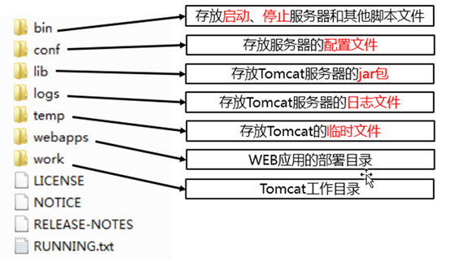

D:\developer_tools\apache-tomcat-8.5.27，这个目录下直接包含Tomcat的bin目录，conf目录等，我们称之为**Tomcat的安装目录或根目录**。

* bin：该目录下存放的是二进制可执行文件，如果是安装版，那么这个目录下会有两个exe文件：tomcat6.exe、tomcat6w.exe，前者是在控制台下启动Tomcat，后者是弹出GUI窗口启动Tomcat；如果是解压版，那么会有startup.bat和shutdown.bat文件，startup.bat用来启动Tomcat，但需要先配置JAVA_HOME环境变量才能启动，shutdawn.bat用来停止Tomcat。
* conf：这是一个非常非常重要的目录，这个目录下有四个最为重要的文件：
  + **server.xml：配置整个服务器信息。例如修改端口号。默认HTTP请求的端口号是：8080**
  + tomcat-users.xml：存储tomcat用户的文件，这里保存的是tomcat的用户名及密码，以及用户的角色信息。可以按着该文件中的注释信息添加tomcat用户，然后就可以在Tomcat主页中进入Tomcat Manager页面了；
  + web.xml：部署描述符文件，这个文件中注册了很多MIME类型，即文档类型。这些MIME类型是客户端与服务器之间说明文档类型的，如用户请求一个html网页，那么服务器还会告诉客户端浏览器响应的文档是text/html类型的，这就是一个MIME类型。客户端浏览器通过这个MIME类型就知道如何处理它了。当然是在浏览器中显示这个html文件了。但如果服务器响应的是一个exe文件，那么浏览器就不可能显示它，而是应该弹出下载窗口才对。MIME就是用来说明文档的内容是什么类型的！
  + context.xml：对所有应用的统一配置，通常我们不会去配置它。
* lib：Tomcat的类库，里面是一大堆jar文件。如果需要添加Tomcat依赖的jar文件，可以把它放到这个目录中，当然也可以把应用依赖的jar文件放到这个目录中，这个目录中的jar所有项目都可以共享之，但这样你的应用放到其他Tomcat下时就不能再共享这个目录下的jar包了，所以建议只把Tomcat需要的jar包放到这个目录下；
* logs：这个目录中都是日志文件，记录了Tomcat启动和关闭的信息，如果启动Tomcat时有错误，那么异常也会记录在日志文件中。
* temp：存放Tomcat的临时文件，这个目录下的东西可以在停止Tomcat后删除！
* **webapps：存放web项目的目录，其中每个文件夹都是一个项目**；如果这个目录下已经存在了目录，那么都是tomcat自带的项目。其中ROOT是一个特殊的项目，在地址栏中访问：[**http://127.0.0.1:8080**](http://127.0.0.1:8080)，没有给出项目目录时，对应的就是ROOT项目。[**http://localhost:8080/examples，进入示例项目。其中examples**](http://localhost:8080/examples%EF%BC%8C%E8%BF%9B%E5%85%A5%E7%A4%BA%E4%BE%8B%E9%A1%B9%E7%9B%AE%E3%80%82%E5%85%B6%E4%B8%ADexamples)就是项目名，即文件夹的名字。
* work：运行时生成的文件，最终运行的文件都在这里。通过webapps中的项目生成的！可以把这个目录下的内容删除，再次运行时会生再次生成work目录。当客户端用户访问一个JSP文件时，Tomcat会通过JSP生成Java文件，然后再编译Java文件生成class文件，生成的java和class文件都会存放到这个目录下。
* LICENSE：许可证。
* NOTICE：说明文件。

## 5. 配置

启动Tomcat前，需要配置如下的环境变量

* 1. 配置JAVA_HOME环境变量

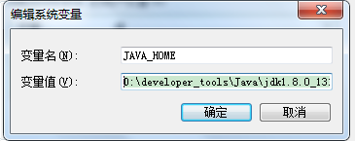

② 在Path环境变量中加入JAVA_HOME\bin目录

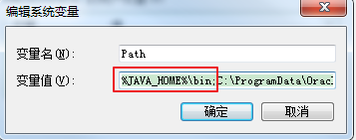

## 6. 启动

在命令行中运行**catalina run**或者 Tomcat解压目录下**双击startup.bat** 启动Tomcat服务器，在浏览器地址栏访问如下地址进行测试

[**http://localhost:8080**](http://localhost:8080)

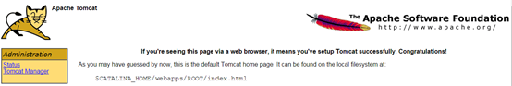

如果启动失败，查看如下的情况：

情况一：如果双击startup.bat后窗口一闪而过，请查看JAVA_HOME是否配置正确。

|  |
| --- |
| startup.bat会调用catalina.bat，而catalina.bat会调用setclasspath.bat，setclasspath.bat会使用JAVA_HOME环境变量，所以我们必须在启动Tomcat之前把JAVA_HOME配置正确。 |

情况二：如果启动失败，提示端口号被占用，则将默认的8080端口修改为其他未使用的值，例如8989等。

【方法】 打开：解压目录\conf\server.xml，找到第一个Connector标签，修改port属性

web服务器在启动时，实际上是监听了本机上的一个端口，当有客户端向该端口发送请求时，web服务器就会处理请求。但是如果不是向其所监听的端口发送请求，web服务器不会做任何响应。例如：Tomcat启动监听了8989端口，而访问的地址是[**http://localhost:8080**](http://localhost:8080)，将不能正常访问。